До уваги суб’єктів декларування!
Сектор з питань запобігання та виявлення корупції Подільської районної в місті Києві державної адміністрації нагадує, що з 1 січня 2020 року розпочався черговий етап електронного декларування в Україні, який триватиме до 1 квітня 2020 року (останній день подачі декларації фактично 31 березня 2020 року).
З метою завчасної підготовки до чергового етапу електронного декларування рекомендуємо Вам виконати такі дії:
1. Перевірити адресу електронної поштової скриньки, яка вказана у Вашому персональному кабінеті Єдиного державного реєстру декларацій осіб, уповноважених на виконання функцій держави або місцевого самоврядування (далі – Реєстр). Слід використовувати поштові скриньки, які не підпадають під спеціальні обмеження (наприклад: ukr.net, i.ua, email.ua, gmail.com тощо).
2. Перевірити термін дії та працездатність Вашого ЕЦП для роботи з Реєстром.
Необхідно подати Декларації за 2019 рік ( за період з 01 січня по 31 грудня включно) шляхом заповнення їх на офіційному веб-сайті Національного агентства з питань запобігання корупції (далі – НАЗК) (https://nazk.gov.ua/) визначені у Переліку – тип Декларації «щорічна» (Закон не передбачає винятків щодо строку подачі щорічної Декларації для суб’єктів декларування, які перебувають у відпустці у зв’язку з вагітністю та пологами або для догляду за дитиною, через тимчасову непрацездатність, перебувають за межами України, під вартою). Також обов’язок покладається на осіб, які у 2019 році шляхом звільнення або переведення припинили діяльність на посадах.
​ Звертаємо увагу, що у зв’язку із змінами у Законі України «Про запобігання корупції», які набрали чинності з 01.01.2020 змінено форму Декларації та Форму повідомлення про суттєві зміни в майновому стані.
Зокрема, серед цих змін варто звернути увагу на такі:
1. З 01.01.2020 підлягають декларуванню:
- юридичні особи, трасти або інші подібні правові утворення, кінцевим бенефіціарним власником (контролером) яких є суб’єкт декларування або члени його сім’ї;
- криптовалюти, що належать суб’єкту декларування або членам його сім’ї, що декларуються у складі нематеріальних активів;
- банківські та інші фінансові установи, у тому числі за кордоном, у яких у суб’єкта декларування або членів його сім’ї відкриті рахунки (незалежно від типу рахунку, а також рахунки, відкриті третіми особами на ім’я суб’єкта декларування або членів його сім’ї) або зберігаються кошти, інше майно. Такі відомості включають дані про тип та номер рахунку, дані про банківську або іншу фінансову установу, осіб, які мають право розпоряджатися таким рахунком або мають доступ до індивідуального банківського сейфа, осіб, які відкрили рахунок на ім’я суб’єкта декларування або членів його сім’ї.
2. Уточнено, що відомості про грошові активи, фінансові зобов’язання подаватимуться як щодо декларанта, так і щодо членів його сім’ї.
3. Фінансові зобов’язання декларанта та членів його сім’ї зазначатимуться лише у разі, якщо розмір зобов’язання перевищує 50 прожиткових мінімумів (з 1 січня 2020 року -105 тис. 100 гривень), встановлених для працездатних осіб на 1 січня звітного року. Відтепер не потрібно зазначати загальний розмір фінансового зобов’язання, якщо його розмір не перевищує цю суму. В складі фінансових зобов’язань не зазначатимуться кошти, позичені іншим особам.
4. Дані про об’єкт декларування, що перебував у володінні або користуванні суб’єкта декларування або членів його сім’ї, зазначатимуться в декларації, якщо такий об’єкт перебував у володінні або користуванні станом на останній день звітного періоду або протягом не менше половини днів протягом звітного періоду (183 календарні дні сукупно).
5. Для цілей декларування членами сім’ї суб’єкта декларування вважатимуться:
- особа, яка перебуває у шлюбі із суб’єктом декларування, незалежно від спільного проживання із таким суб’єктом;
- діти суб’єкта декларування до досягнення ними повноліття - незалежно від спільного проживання із таким суб’єктом;
- особи, що спільно проживали із суб’єктом декларування станом на останній день звітного періоду або сукупно протягом не менше 183 днів протягом року, що передує року подання декларації.
6. Під суттєвою зміною майнового стану розумітиметься не тільки отримання доходу, придбання майна, а й здійснення видатку на суму, яка перевищує 50 прожиткових мінімумів, встановлених для працездатних осіб на 1 січня відповідного року.
7. Зазначатимуться відомості про свій унікальний номер запису в Єдиному державному демографічному реєстрі (УНЗР) та необхідність вказати відповідні номери членів сім’ї. У розділі 2.1 електронної форми Декларації міститься окреме поле «Серія та номер паспорта громадянина України (ID-картка)» для зазначення цих відомостей або внесення відповідної відмітки про відсутність УНЗР у декларанта або члена його сім’ї. УНЗР присвоюється фізичній особі автоматично під час занесення інформації про неї у Єдиний державний демографічний реєстр. Він є незмінним протягом усього життя громадянина (не змінюється у разі зміни прізвища, імені або будь-яких інших відомостей). Всім громадянам України, які мають оформлені біометричні документи (паспорт громадянина України у формі картки або паспорт громадянина України для виїзду за кордон), УНЗР вже присвоєно. У разі відсутності у суб’єкта декларування або членів його сім’ї УНЗР передбачається можливість обрання суб’єктом декларування відповідного значення цього поля.

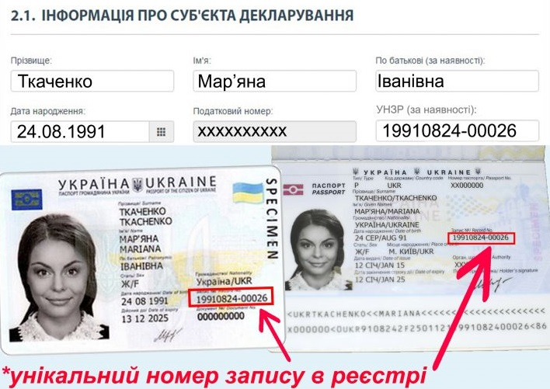
8. Суб’єкти декларування мають внести в декларацію відомості про всі банківські рахунки, відкриті на ім’я суб’єкта декларування або члена його сім’ї, незалежно від наявності залишку коштів на них станом на 31 грудня звітного періоду. «Завершення строку дії банківської карти не тягне за собою автоматичне закриття банківського рахунка. Тому відомості про такий рахунок необхідно також зазначити у відповідному розділі декларації»
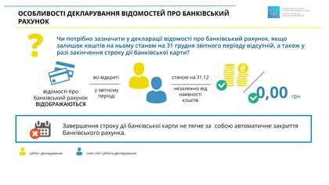
9. З 1 січня 2020 року суб’єктам декларування необхідно буде відображати у декларації відомості про банківську або фінансову установу, в якій у звітному періоді у суб’єкта декларування або члена його сім’ї був доступ до банківського сейфу. «Відомості про фінансову чи банківську установу зазначаються незалежно від фактичного зберігання у сейфі майна станом на 31 грудня звітного періоду у разі, якщо суб’єкт декларування або член його сім’ї на кінець звітного періоду або протягом 183 календарних днів мав чи має доступ до такого сейфу»
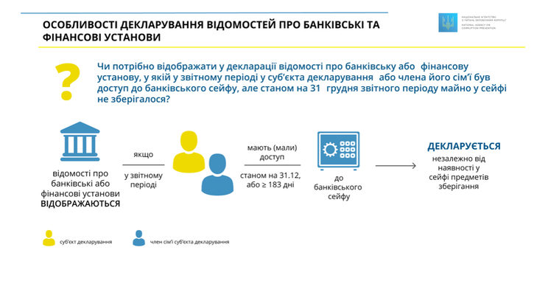
10. Суб’єкт декларування, який припиняє діяльність, пов’язану з виконанням функцій держави або місцевого самоврядування, має подати декларацію за період, не охоплений раніше поданими деклараціями — з 1 січня відповідного року, в якому відбулося звільнення, по день фактичного звільнення. «Слід зазначити, що при звільненні за ініціативою працівника суб’єкт декларування має подати декларацію у день фактичного звільнення. Якщо звільнення відбувається за ініціативою роботодавця, така декларація подається суб’єктом декларування протягом 20 днів з моменту, коли працівника було звільнено». Національне агентство зауважує, що відсутність даних для заповнення декларації, таких як розмір грошових компенсацій при звільненні, не є підставою для відтермінування подання декларації. Адже законом передбачена можливість тричі подати виправлену декларацію упродовж семи днів. Крім того, у разі неможливості отримати необхідні дані для заповнення декларації у вказаний термін декларант має можливість повідомити про це НАЗК в «Особистому кабінеті».
Наприклад, звітний період особи, яка 1 травня припиняє діяльність, пов’язану із виконанням функцій держави або місцевого самоврядування, буде становити від 1 січня до 1 травня — 121 день. Відомості про об’єкт декларування у такій декларації вказуються, якщо суб’єкт декларування, член його сім’ї володіли або користувалися таким об’єктом не менше, ніж 61 календарний день сукупно.
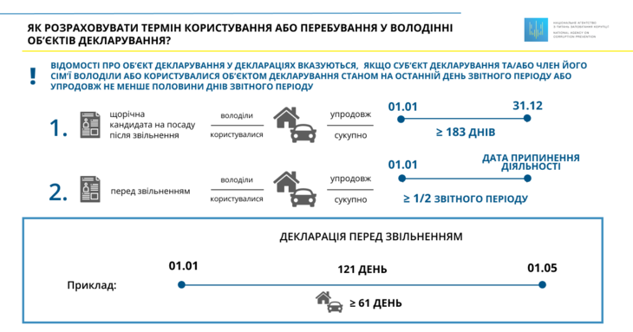
Виходячи з вищенаведеного, просимо не затягувати з поданням електронних декларацій, а по мірі можливості подавати їх протягом січня-березня 2020 року.
У разі виникнення проблем технічного характеру можна звернутись до служби технічної підтримки НАЗК за тел.: (044) 200-06-94 або адресою електронної пошти: support@nazk.gov.ua, при цьому: направляти електронний лист необхідно з персональної електронної поштової скриньки, яка зазначена при реєстрації; у темі листа необхідно зазначати суть питання; у листі необхідно зазначити ПІБ., того хто звертається, реєстраційний номер облікової картки платника податків (ІПН) та викласти суть питання, за необхідності до листа додати скріншоти (зображення екрана) з помилкою.
Маємо припущення, що у зв’язку з вищенаведеними змінами, можуть виникати складнощі в заповненні декларації та ближче до завершення кампанії по декларуванню відбуватиметься навантаження на систему та технічні збої у роботі веб-сайту НАЗК!!!
Також нагадуємо, що на офіційному веб-сайті Національного агентства з питань запобігання корупції https://nazk.gov.ua у розділі «Декларування» Ви можете ознайомитись із Рекомендаціями при роботі з Реєстром, відповідями на поширені питання при роботі з Реєстром та іншими відеоматеріалами з питань електронного декларування.
Шановні колеги! Виконавши запропоновані дії, ви завчасно підготуєтесь до чергового етапу декларування, чим полегшите собі роботу з Реєстром.

Інформацію підготувала
Дар’я ЮРІНА, завідувач сектору
з питань запобігання та
виявлення корупції райдержадміністрації

